Вазифа №1
Ажратувчи тагликлар қўйишдан мақсад:
Ko’pchilik zamonaviy plomba ashyolari pulpaga nisbatan salbiy ta’siriga ega bo’lganligi sababli ularni qo’llash baqtida ajratuvchi tagliklar zarurat tug’iladi.
Ажратувчи тагликлар учун ишлатиладиган ашёлар:
Kremniy fosfat va silikat sementlari - qoldiq kislota tufayli, amalgamlar- yuqori issiqlik o'tkazuvchanligi tufayli, kompozit materiallar - toksik akrilatlar tufayli, pulpaga salbiy ta'sir qiladi. Ular, shuningdek, nomutanosib ravishda boyitilgan ikkita mahsulotni ajratish uchun ishlatiladi (kanal uchun evgenol tutuvchi pasta va plomba ashyosi).bir-biridan ajratuvchu uchun ham ishlatiladi.
Вазифа №2
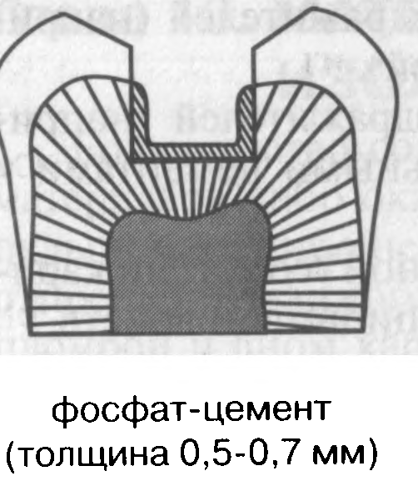
Расмга изох беринг:
Bu taglik yupqa layner ajratuvchi taglik guruhiga kiradi va dentin bo’ylab ajratilgan emalgacha.
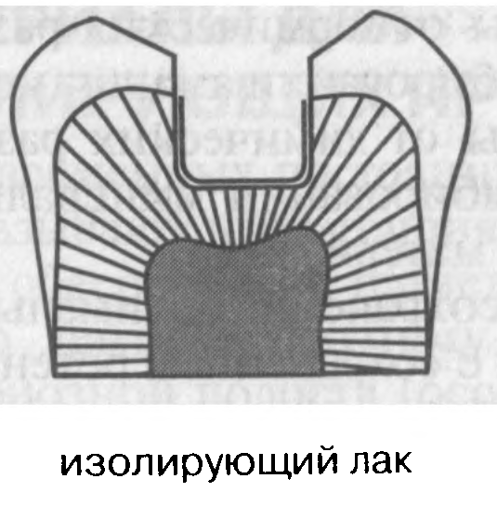
Tishga lak surtilganda keyin unung ichidagi komponentlar yupqa qatlam paydo qiladi.U tishning- zararlangan qismiga 2 marta surtiladi.
Расмга изох беринг:

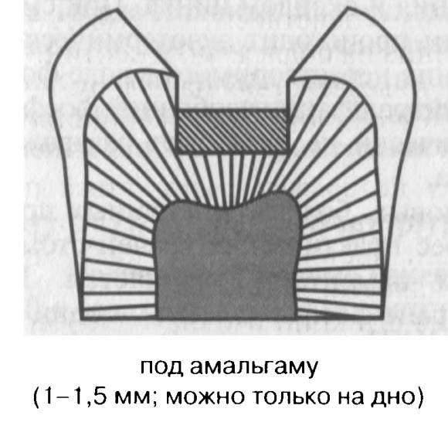
Расмга изох беринг:
_Metall restavratsiya ostidagi pulpaning muhofazasining sxematik tasviri. Pulpaning kimyoviy, elektrik, issiqlik mexanik va/yoki farmakologik muhofazasi uchun ishlov berish sohasida amalgamali plomba ostida laklar, qistirmalar va/yoki asoslar qo’llanilishi mumkin

Даволовчи таглик бу:
Bo'shliqning pastki qismi pulpaga yaqin bo'lgan holatlarda, hatto eng yumshoq tayyorgarlik ham tish pulpasiga salbiy ta'sir qiladi. Bunday hollarda, bo'shliqning pastki qismi tibbiy yostiq bilan qoplangan bo'lib, uni izolyatsiyalovchi yostiqni qo'llashdan oldin va tishlarni to'ldirishdan oldin. Davolash pedlari kaltsiy gidroksidi asosidagi preparatlardir. Preparatning aniq gidroksidi reaktsiyasi tufayli pulpa qon aylanishi normallashadi va dentinning o'rnini bosuvchi intensiv birikma sodir bo'ladi.

Даволовчи тагликлар таснифи:
1)Odontotrop-2lamchi dentinni hosil qbo’lishini tezlashtiradi.
2)Biologik-antimikrob,yallig;lanishga qarshi.Puplada yalig’lanish kuzatilsa davolovchi taglik qo’llaniladi.
Вазифа №3
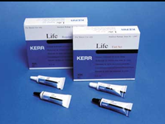

Юқоридаги пломба ашёси қайси гурухга киради:
Davolovchi taglikka kiradi .Odondotrop guruhiga kirib tayyor holda ishlab chiqariladi.
Вазифа №4
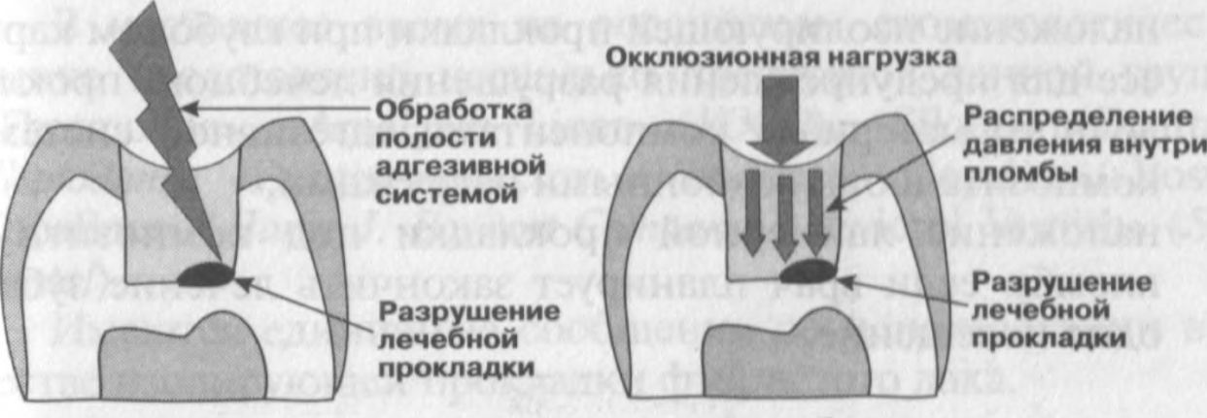
Расмга изохберинг:

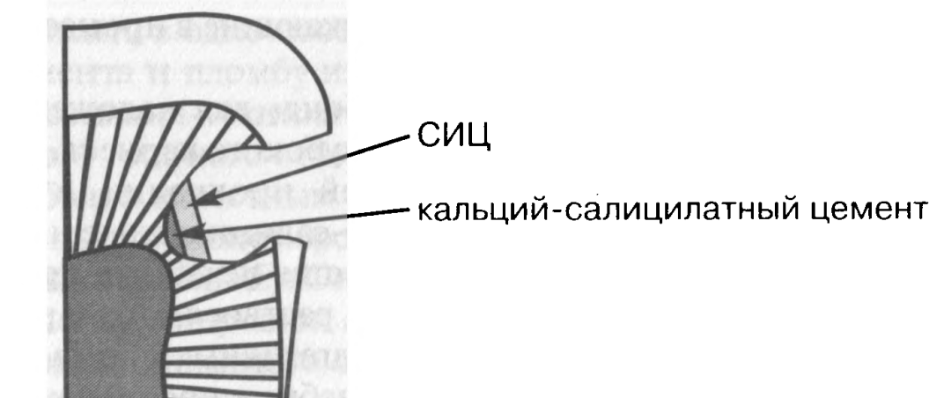
Расмга изох беринг:
Расмга изох беринг:Amalgamali plombalar uchun qistirmalar va aoslarni qo’llashning sxematik tasviri ; ishlov berish sohasi chuqur bo’lmaganida uning devorlariga plombani o’rnatishdan oldin lak yoki germetik surtiladi. ishlov berish sohasi mo’’tadil bo’lganida uning devorlariga pulpani issiqlik muhofazasi uchun yoki davolovchi bog’ichlar sifatida ishlatish uchun qistirmalar qo’yiladi.ishlov berish sohasi juda chuqur bo’lganida lengin olib tashlangan eng chuqur uchastkasiga qiyin qotadigan kalsiy gidroksidi qo’yiladi, so’ngra shisha ionomerli tsementdan qilingan asos qo’yiladi. Qistirma va lak o’rniga amalgamaning bondingi uchun mo’ljallangan tizimlarni qo’llash tavsiya etiladi, biroq ishlov berish sohasi pulpadan 0,5 mkm masofada bo’lgan eng chuqur uchastkalarda, kalsiy gidroksidli qistirma qoldiriladi
Вазифа №5
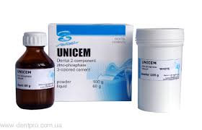
Ушбу пломба ашёси қайси гурухга киради ва унинг таркибини айтиб беринг
Doimiy plomba ashyolari sementlarining faqat kislota asosli guruhining vakili hisoblanadi.Kukun:ZnO(75-70%),MgO95-13%)
Suyuqlik:H₂PO₄,Al₂O₃(0.03%) neytrallanishi ortofosfatning suvli eritmasi.
Вазифа №6

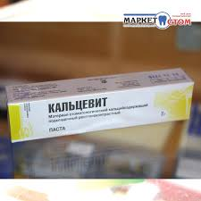
Ушбу пломба ашёси қайси гурухга киради ва унинг вазифаларини санаб беринг: Ушбу пломба ашёси қайси гуруҳга киради. Унинг вазифалари _
Yuqori dispersiyali kaltsiy gidroksidi (72,0%), bu yuqori pH darajasini (12,5) yaratadi, bu uzoq vaqt davom etadigan bakteritsid ta'sirini ta'minlaydi va pulpa hujayralarini ta'sir qilish joyida dentin ko'prigi yaratishda ishlatiladi va ikkilamchi dentin hosil qilish uchun qollaniladi.Dentin naychalarga materialning chuqur kirib borishini ta'minlaydi. Tish to'qimasini mustahkamlovchi kaltsiy floridi; va рентгеноконтраст xususiyatiga ega.

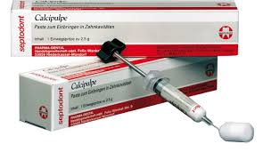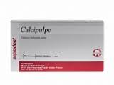
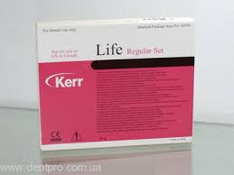
Ушбу пломба ашёси қайси гурухга киради ва унинг вазифаларини санаб беринг
Davolovchi taglikka kiradi,tarkibida Ca(OH)₂ ni saqlaydi,kariesni rivojlanishini oldini oladi.

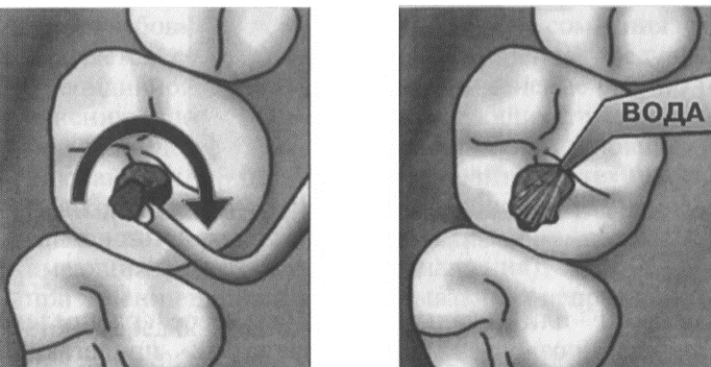
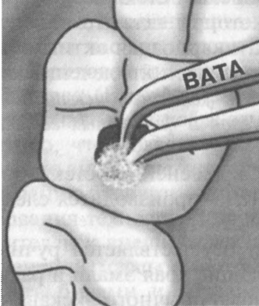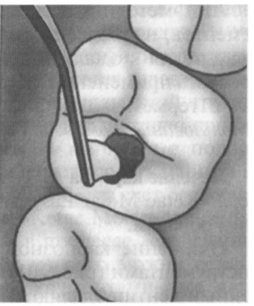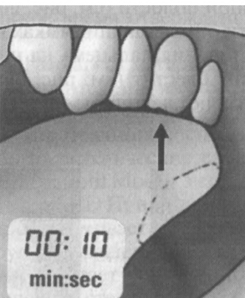
Расмда қандай муолажа тасвирланган ва унинг кетма-кетлигини айтиб беринг?
Бўшлиққа медикаментоз ишлов бериш(3%водород пероксиди билан,96%сприт билан қуритиш,эфир ёки пахта валики билан қуритиш) .Фосфат цемент группали пломба ашёсини танлаш, Шиша пластинага порошок ва суюқликни қўйиш, порошок тенг тўртта қисмга бўлиниб, тайёр бўлгунча аралашти-рилади (материал тайёр бўлгани игналар пайдо бўлиши билан аниқланади), Тайёр массани бўшлиққа гладилка билан киритилади ва штопфербилан тромбовка қилинади .Материал ортиқчасини экскаваторда олиб ташланади. Ажратувчи таглик дентинни тулиқ қоплаб эмаль-дентин чегарасигача етиши керак.

